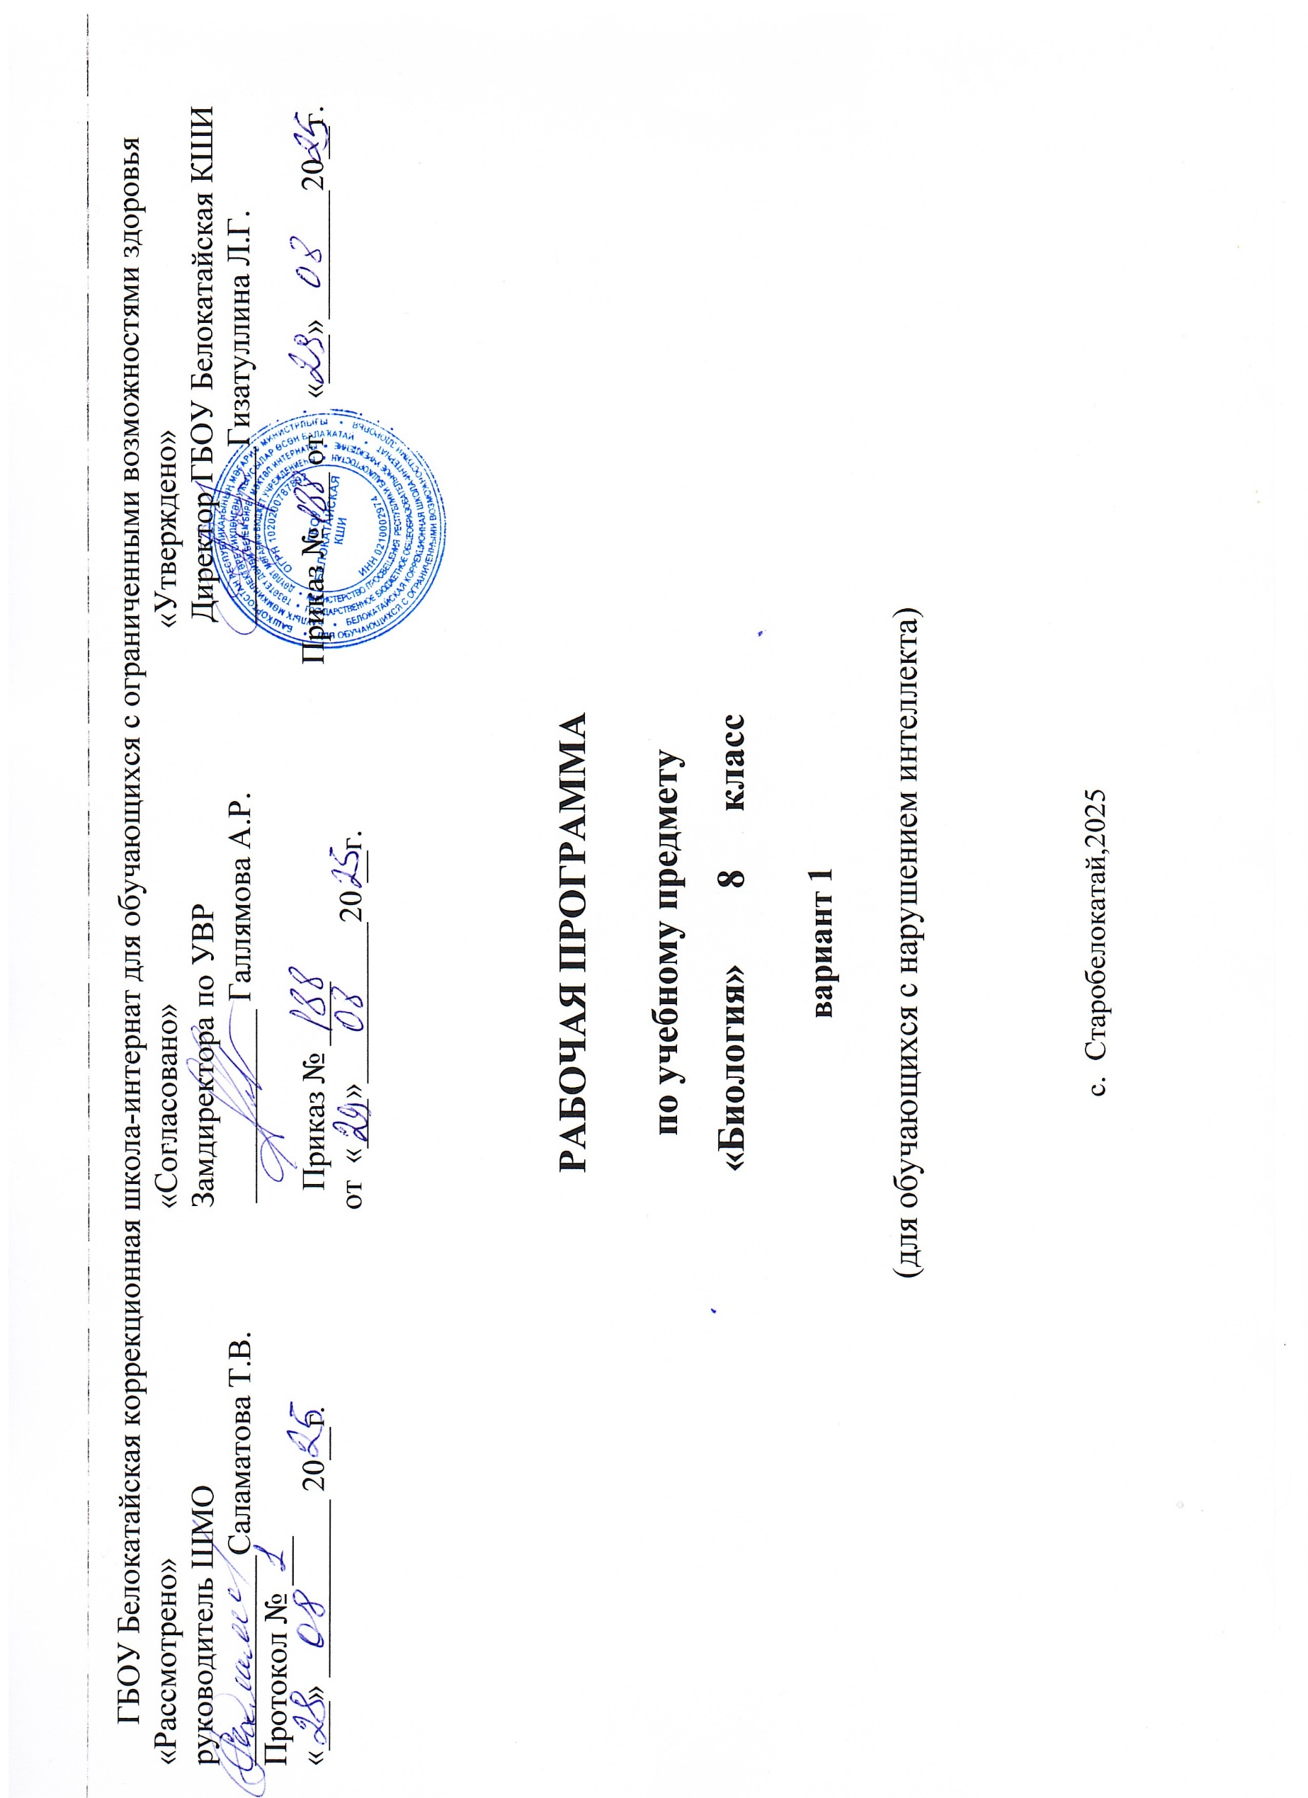

СОДЕРЖАНИЕ

- ПОЯСНИТЕЛЬНАЯ ЗАПИСКА 3
- СОДЕРЖАНИЕ ОБУЧЕНИЯ 9
- ЛИЧНОСТНЫЕ И ПРЕДМЕТНЫЕ РЕЗУЛЬТАТЫ..............................10
- ТЕМАТИЧЕСКОЕ ПЛАНИРОВАНИЕ 11

ПРИЛОЖЕНИЕ

КАЛЕНДАРНО-ТЕМАТИЧЕСКОЕ ПЛАНИРОВАНИЕ

ПОЯСНИТЕЛЬНАЯ ЗАПИСКА

Рабочая программа по учебному предмету «Биология» (8 класс) предметной области «Естествознание»
включает: пояснительную записку, содержание обучения, планируемые результаты освоения программы.
Рабочая программа по учебному предмету «Биология» (8 класс) составлена на основе:
-Федеральная адаптированная основная общеобразовательная программа образования обучающихся с нарушением интеллекта, утверждена приказом Министерства просвещения Российской Федерации от 24 ноября 2022 г. № 1026;
- Приказ Министерства просвещения Российской Федерации от 24 ноября 2022 года № 1025 «Об утверждении федеральной адаптированной образовательной программы основного общего образования для обучающихся с ограниченными возможностями здоровья» с учетом изменений в соответствии с Приказом Министерства просвещения Российской Федерации от 17 июля 2024 г. № 495 «О внесении изменений в некоторые приказы Министерства просвещения Российской Федерации, касающиеся федеральных адаптированных образовательных программ».
-АООП УО обучающихся с нарушением интеллекта (вариант 1) ГБОУ Белокатайская КШИ, от 29.08.2025 года.
Учебный предмет «Биология» относится к предметной области «Естествознание»» и является обязательной частью учебного плана.
В соответствии с учебным планом рабочая программа по учебному предмету «Биология» в 8 классе рассчитана на 34 учебные недели и составляет 68 часов в год (2 часа в неделю).
Федеральная адаптированная основная общеобразовательная программа определяет цель и задачи учебного предмета «Биология».
Цель учебного предмета - знакомство с разнообразием животного мира, воспитание у обучающихся чувства любви к природе и ответственности за ее сохранность.
Задачи обучения:
− формирование элементарных научных представлений о компонентах живой природы: строении и жизни животных;
− формирование умений и навыков практического применения биологических знаний: ухода за домашними животными, использование полученных знаний для решения бытовых и экологических проблем;
− формирование навыков правильного поведения в природе, способствовать экологическому, эстетическому, физическому, санитарно- гигиеническому воспитанию, усвоению правил здорового образа жизни;
− развитие познавательной деятельности, обучение умению анализировать, сравнивать природные объекты и явления, подводить к обобщающим понятиям, понимать причинно-следственные зависимости, расширять лексический запас, развивать связную речь и другие психические функции;
Рабочая программа по учебному предмету «Биология» в 8 классе определяет следующие задачи:
− формирование элементарных научных представлений о поведении, образе жизни и особенностях внешнего вида изучаемых животных;
− установление взаимосвязи между средой обитания и внешним видом животных;
− формирование умений называть признаки сходства и различия между группами животных, узнавать и различать по внешнему виду в окружающем мире, фотографиях, рисунках;
− формирование умений описывать особенности внешнего вида разных групп животных;
− формирование умений применения практических знаний: уход за животными;
− формирование навыков правильного поведения в природе;
− использование правил здорового образа жизни, поведения в природе в окружающей природе;
− формирование умений анализировать, сравнивать изучаемые объекты и явления, понимать причинно-следственные зависимости.
II.СОДЕРЖАНИЕ ОБУЧЕНИЯ
Обучение биологии в 8 классе носит практическую направленность и тесно связано с другими учебными предметами, жизнью, готовит обучающихся к овладению профессионально-трудовыми знаниями и навыками, учит использованию биологических знаний в различных ситуациях. Распределение учебного материала позволяет обеспечить постепенный переход от теоретического изучения предмета к практико-теоретическому, с обязательным учётом значимости усваиваемых знаний и умений формирования жизненных компетенций.
Программа по «Биологии» в 8 классе включает 9 разделов.
Раздел «Ведение» направлен на знакомство с многообразием животного мира. Места обитания животных и приспособленность их к условиям жизни.
В разделе «Животные» большое внимание уделяется установлению причинно-следственных зависимостей между средой обитания и особенностями жизни животных, демонстрации единства формы и функции, взаимосвязи между живой и неживой природой, формированию практических умений (уход за животными, соблюдение санитарно-гигиенических правил).
При изучении раздела «Черви» обучающиеся знакомятся с внешним видом дождевого червя, образ жизни, питание, дыхание, способ передвижения.
В разделе «Насекомые» обучающиеся знакомятся с внешним строением, образом жизни, питанием, дыханием способом передвижения, размножением насекомых.
Раздел «Рыбы» направлен на знакомство с общими признаками рыб, средой обитания, с представителями речных и морских рыб.
В разделе «Земноводные», обучающиеся знакомятся с общими признаками земноводных, средой обитания.
Изучая раздел «Пресмыкающиеся», обучающиеся знакомятся с общими признаками пресмыкающихся (передвижение – ползание по суше). Внешнее строение, питание, дыхание, кровообращение, нервная система, органы чувств, размножение.
Раздел «Птицы» направлен на знакомство с общей характеристикой птиц: средой обитания, особенности внешнего и внутреннего строения, размножение.
В разделе «Млекопитающие» обучающиеся знакомятся с общими признаками, разнообразием, строением, образом жизни млекопитающих.
Раздел «Сельскохозяйственные млекопитающие» направлен на знакомство с общими признаками, разнообразием, строение и образом жизни сельскохозяйственных млекопитающих.
Программа предполагает ведение наблюдений, организацию лабораторных и практических работ, демонстрацию опытов и проведение экскурсий – все это даст возможность более целенаправленно способствовать развитию любознательности и повышению интереса к предмету, а также более эффективно осуществлять коррекцию учащихся: развивать память и наблюдательность, корригировать мышление и речь.
III. ЛИЧНОСТНЫЕ И ПРЕДМЕТНЫЕ РЕЗУЛЬТАТЫ
Планируемые результаты освоения рабочей программы по учебному предмету «Биология» в 8 классе
Личностные результаты:
- воспитание бережного отношения к истории и культуре других народов, природным и культурным достопримечательностям страны:
- способность к осмыслению социального окружения, своего места в нем; осознание необходимости охраны природы, сохранения многообразия мира животных;
- владение навыками коммуникации и принятыми нормами социального взаимодействия при выполнении работ по уходу за животными; использование доступных информационных технологий для коммуникации;
- воспитание эстетических потребностей, ценностей и чувств, умение видеть красоту, гармонию окружающей природы;
- овладение социально- бытовыми навыками, правилами личной и общественной гигиены, используемыми в повседневной жизни;
- сформированность адекватных представлений о собственных возможностях, о насущно необходимом жизнеобеспечении: умение ухаживать за домашними питомцами;
- сформированность готовности к самостоятельной жизни, знание правил ухода за животными на ферме и дома;
- сформированность навыков сотрудничества с взрослыми и сверстниками в разных социальных ситуациях.
Уровни достижения предметных результатов по учебному предмету «Биология» в 8 классе
Минимальный уровень:
− иметь представление об объектах и явлениях неживой и живой природы;
− знать особенности внешнего вида изученных животных, узнавание и различение изученных объектов в окружающем мире, моделях, фотографиях, рисунках;
− знать общие признаки изученных групп животных, правила поведения в природе, техники безопасности, здорового образа жизни в объеме программы;
− выполнять совместно с учителем практические работы, предусмотренные программой;
− применять полученные знания и сформированные умения в бытовых ситуациях (уход за растениями).
Достаточный уровень:
− иметь представление об объектах неживой и живой природы;
− знать основные взаимосвязи между природными компонентами, природой и человеком;
− устанавливать взаимосвязи между средой обитания и внешним видом объекта (единство формы и функции);
− знать признаки сходства и различия между группами животных;
− выполнять классификации на основе выделения общих признаков;
− узнавать изученные природные объекты по внешнему виду (натуральные объекты, муляжи, слайды, рисунки, схемы);
− знать правила здорового образа жизни и безопасного поведения, использовать их для объяснения новых ситуаций;
− выполнять практические работы самостоятельно или предварительной (ориентировочной) помощи учителя
− владеть сформированными знаниями и умениями в учебных, учебно- бытовых и учебно-трудовых ситуациях.
Система оценки достижения обучающимися
с нарушением интеллекта планируемых результатов освоения рабочей программы по учебному предмету «Биология» в 8 классе
Оценка личностных результатов предполагает, прежде всего, оценку продвижения, обучающегося в овладении социальными (жизненными) ком петенциями, может быть представлена в условных единицах:
- 0 баллов - нет фиксируемой динамики;
- 1 балл - минимальная динамика;
- 2 балла - удовлетворительная динамика;
- 3 балла - значительная динамика.

Критерии оценки предметных результатов
Оценка предметных результатов осуществляется по итогам индивидуального и фронтального опроса обучающихся, выполнения самостоятельных работ (по темам уроков), контрольных работ (входных, текущих, промежуточных, итоговых) и тестовых заданий. При оценке предметных результатов учитывается уровень самостоятельности обучающегося и особен ности его развития. Критерии оценки предметных результатов за устный ответ:
Оценка «5» ставится в случае, если обучающийся:
- показывает знания, понимание, глубину усвоения всего программного материала;
- умеет выделять главные положения в изученном материале, на основании фактов и примеров обобщать, делать выводы, устанавливать меж- предметные и внутрипредметные связи, творчески применяет полученные знания в незнакомой ситуации;
- не допускает ошибок и недочетов при воспроизведении изученного материала, при устных ответах устраняет отдельные неточности с помощью дополнительных вопросов учителя, соблюдает культуру письменной и устной речи, правила оформления письменных работ.
Оценка «4» ставится в случае, если обучающийся:
- показывает знания всего изученного программного материала;
- умеет выделять главные положения в изученном материале, на основании фактов и примеров обобщать, делать выводы, устанавливать внутри- предметные связи, применять полученные знания на практике;
- допускает незначительные (негрубые) ошибки и недочеты при воспроизведении изученного материала, соблюдает основные правила культуры письменной и устной речи, правила оформления письменных работ.
Оценка «3» ставится в случае, если обучающийся:
- показывает знания и усвоение изученного программного материала на уровне минимальных требований;
- умеет работать на уровне воспроизведения, испытывает затруднения при ответах на видоизмененные вопросы;
- допускает грубые или несколько негрубых ошибок при воспроизведе нии изученного материала, незначительно не соблюдает основные правила культуры письменной и устной речи, правила оформления письменных ра- бот.
Оценка «2» не ставится.
Критерии оценивания практических работ (лабораторных работ) обучающихся по биологии
Оценка «5» ставится если:
- правильно по заданию учителя проведено наблюдение;
- полно раскрыто содержание материала в объеме программы;
- четко и правильно даны определения;
- вывод самостоятельный, использованы ранее приобретенные знания.
Оценка «4» ставится если:
- наблюдение проведено самостоятельно;
- частично раскрыто основное содержание материала;
- в основном правильно даны определения, но допущены нарушения последовательности изложения;
- вывод неполный.
Оценка «3» ставится если:
- наблюдение проведено с помощью учителя;
- усвоено основное содержание материала;
- определения понятий нечеткие;
- допущены ошибки и неточности в выводе.
- наблюдение проведено с помощью учителя;
- усвоено основное содержание материала;
- определения понятий нечеткие;
- допущены ошибки и неточности в выводе.
Оценка «2» не ставится.
Оценка самостоятельных письменных и контрольных работ.
Оценка «5» ставится если:
− обучающийся выполнил работу без ошибок и недочетов;
− допустил не более одного недочета.
Оценка «4» ставится если:
- обучающийся выполнил работу полностью, но допустил в ней не бо лее одной негрубой ошибки и одного недочета;
- обучающийся выполнил работу полностью, но допустил в ней не бо лее двух недочетов.
Оценка «3» ставится, если:
- обучающийся правильно выполнил не менее 2/3 работы или допустил не более двух грубых ошибок;
- обучающийся правильно выполнил не менее 2/3 работы или допустил не более одной грубой и одной негрубой ошибки и одного недочета;
- обучающийся правильно выполнил не менее 2/3 работы или допустил не более двух-трех негрубых ошибок.
Оценка «2» не ставится.

IV.ТЕМАТИЧЕСКОЕ ПЛАНИРОВАНИЕ
Содержание разделов

№ п/п | Название раздела, темы | Количе- ство часов | Контрольные работы
1 | Введение | 2
2 | Беспозвоночные животные | 11 | 1
3 | Позвоночные животные | 53 | 1
3.1 | Рыбы | 8 | 1
3.2 | Земноводные | 3 | 1
3.3 | Пресмыкающиеся | 5 | 1
3.4 | Птицы | 10 | 1
3.5 | Млекопитающие | 15 | 1
4 | Сельскохозяйственные млекопитающие | 12 | 1
5 | Обобщение | 2
 | Итого: | 68 | 8

